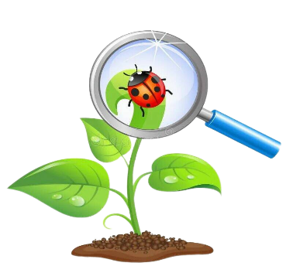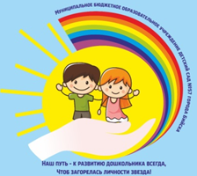

МУНИЦИПАЛЬНОЕ БЮДЖЕТНОЕ ДОШКОЛЬНОЕ ОБРАЗОВАТЕЛЬНОЕ

УЧРЕЖДЕНИЕ «ДЕТСКИЙ САД №57»

КОНСПЕКТ

Игрового сеанса экологической направленности

с детьми младшей группы

«Поможем Ёлочке»

Автор: Никифорова Е. В.

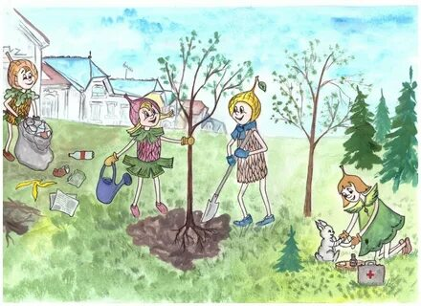воспитатель

**г. Бийск, 2024**

**Тема: «Поможем Ёлочке»**

**Цель**: Формирование у дошкольников знаний о бережном отношении к природе

**Программные задачи:**

Образовательные:

- закрепить знания о том, как зимуют животные в лесу

Развивающие:

- развивать умение различать и называть птиц

- развивать положительное отношение к живой природе

- стимулировать детей помогать природе

Воспитательные:

- воспитание бережного отношения к животным

- способствовать появлению желания узнавать новое о природе.

**Методы и приёмы:**

* Словесный – пальчиковая гимнастика, вопросы к детям
* Практический – дидактическая игра «Поможем белочке разобрать запасы», дыхательная гимнастика
* Игровой – хороводная игра «Мы по лесу шли»
* Наглядный – показ презентации

**Предварительная работа**: беседа с детьми о том, как можно помочь животным и птицам в зимний период, сортировка корма для птиц

**Индивидуальная работа:** помочь детям запомнить названия птиц

**Ход игрового сеанса**

|  |  |  |  |
| --- | --- | --- | --- |
| **Этапы**  **работы** | **Деятельность воспитателя** | **Деятельность детей** | **Поощрение детей**  **педагогом** |
| *Цель:* | * + 1. **часть – организационная.** | | |
| 1. Ритуал приветствия | Воспитатель звонит в колокольчик  Дети, подходите все ко мне  Давайте с вами поиграем, но сначала поздороваемся с гостями  Собрались все дети в круг,  Я – твой друг и ты – мой друг.  Вместе за руки возьмемся  И друг другу улыбнемся! | Здравствуйте  Взяться за руки и посмотреть друг на друга с улыбкой | Молодцы, ребята, как вы красиво улыбаетесь |
| 1. Знакомство с персонажем 2. Взаимодействие с персонажем | * + 1. **часть – основная** | | |
| Воспитатель: Ребята, посмотрите, к нам в гости кто – то пришел.  Ёлочка: Здравствуйте, а вы меня узнали?  Воспитатель: поздоровайтесь с Ёлочкой и давайте ей покажем, как мы умеем играть с пальчиками.  Пальчиковая игра «Раз, два, три, четыре…»  Раз, два, три, четыре,  Мы с тобой снежок лепили,  Круглый, крепкий,  Очень гладкий  И совсем, совсем не сладкий  Ёлочка: Я берегу и охраняю лес, забочусь о его лесных жителях. А кому вы помогаете?  А моим друзьям поможете?  Мы с вами отправимся в лес по следам. Идите все за мной  На экране берлога  Воспитатель: Как вы думаете, кто здесь живет?  Ёлочка: Как называется домик медведя? Повторы слова берлога.  Правильно, молодцы.  Воспитатель: Медведь зимой спит, его нельзя будить. Снега зимой выпало мало, и медведь может замерзнуть и проснуться раньше времени.  Давайте надуем ему побольше снега, чтобы ему было теплее (дыхательная гимнастика)  Елочка: Молодцы, мы помогли медведю, теперь он будет спать в своей берлоге до весны.  На экране белочка  Ёлочка: Ребята, смотрите, здесь белочка сидит, просит у нас помощи. Её шалунишки – ребятишки разбросали все зимние запасы, всё смешалось, и желуди, и орешки.  Воспитатель: А как называют детенышей белки? Бельчата (повтор слова)  Поможем ей разобрать запасы по корзинкам: желуди- в одну, орешки - в другую.  Давайте поиграем  На полянку на лужок  Тихо падает снежок  Улеглись снежинки  Белые пушинки  Но подул вдруг ветерок  Закружился наш снежок  Пляшут все снежинки  Белые пушинки  Елочка: И птицам зимой нужна ваша помощь. Чтобы они не замерзали их надо покормить.  На экране появляется кормушка  Ёлочка: Ребята, а какие птицы прилетели в кормушку  А чем мы покормим наших птичек?  Воспитатель: Елочка, поиграй в хороводную игру.  Мы по лесу шли, шли, шли  Всем зверятам помогли.  Мишку мы согрели,  Укрыли от метели  Белочке мы помогли  Все запасы разгребли  Мимо птичек не прошли  Подкормить их помогли | Да  Здравствуй, Ёлочка  Загибаем пальчики по одному  «Лепим» двумя руками  Чертим руками круг  Одной рукой гладим другую  Грозим пальчиком  Птичек кормим, деревья укрываем снегом, чтобы им было теплее  Поможем  Дети идут по следам  Медведь  Берлога  Дети сдувают с ладошек снег, Ёлочка помогает  Бельчата  Дети сортируют припасы вместе с Ёлочкой  Взмахи руками  Приседают  Кружатся  Хлопают в ладоши  Снегирь, синица, воробей, голубь, ворона  Хлебом, зернами, семечками, кормом  Идут по кругу  Трут руками плечи  Руки вверх поднимают  Имитируют кормление | Молодцы.  Молодцы, все верно  Ёлочка: молодцы ребята. Вот и белочке вы помогли. Все запасы собрали  Умнички  Ёлочка: Молодцы, вы помогли моим друзьям, всем, кто попал в беду. |
| *Цель:* Подведение итогов. | * + 1. **часть – заключительная** | | |
| 1. Ритуал прощания | Воспитатель: Елочка, очень жаль нам расставаться,  Но пришла пора прощаться.  Чтобы нам не унывать,  Нужно крепко всех обнять.  До свиданья, Елочка! | Дети обнимают друг друга по кругу | Елочка: Какие вы молодцы. Всем сегодня помогли. |